1. **нутренние классы (Inner classes):**
2. **Доступ к членам внешнего класса:** Внутренний класс имеет доступ ко всем членам внешнего класса, включая закрытые (private) члены. Это позволяет внутреннему классу взаимодействовать с данными и методами внешнего класса.
3. **Изоляция и инкапсуляция:** Внутренние классы могут быть полезными для ограничения доступа к определенным членам внешнего класса, делая их закрытыми и предоставляя доступ только внутреннему классу.
4. **Создание экземпляров:** Внутренный класс может создавать экземпляры внешнего класса, что может быть полезно в некоторых сценариях.

**Вложенные классы (Nested classes):**

1. **Логическая организация:** Вложенные классы могут использоваться для логической организации кода. Например, они могут быть использованы для разделения больших классов на более мелкие и читаемые части.
2. **Пространство имен:** Вложенные классы могут иметь свои собственные имена и не конфликтовать с именами внешних классов, что помогает избегать конфликтов имен.
3. **Улучшенная инкапсуляция:** Вложенные классы могут быть объявлены как private, что делает их доступными только внутри внешнего класса. Это улучшает инкапсуляцию и скрывает детали реализации.
4. **Связанность:** Вложенные классы могут иметь прямой доступ к членам внешнего класса, что упрощает связанность между ними.
5. **Статические вложенные классы:** Вложенные классы могут быть объявлены как статические, что позволяет создавать экземпляры вложенного класса без создания экземпляра внешнего класса.
6. **Статический характер:** Все члены статического класса (поля, методы, свойства) также должны быть статическими. Это означает, что вы не можете создавать экземпляры статического класса, и все его члены могут быть использованы без создания объекта.
7. **Невозможность наследования:** Статический класс не может быть унаследован. Он объявляется как **sealed** в C# (запечатанный класс) и не может иметь производных классов.
8. **Утилитарная функциональность:** Статические классы часто используются для группировки утилитарных методов и функций, которые не требуют создания экземпляра класса. Например, класс **Math** в C# является статическим и содержит статические методы для математических операций.
9. **Глобальный доступ:** Члены статического класса могут быть вызваны из любой части программы без создания экземпляра класса. Это делает их удобными для общего использования и доступа к общим ресурсам.
10. **Отсутствие состояния:** Статический класс не имеет состояния экземпляра, поэтому он не может хранить данные между вызовами методов. Он работает только с передаваемыми аргументами и локальными переменными.
11. **Не поддерживает интерфейсы:** Статические классы не могут реализовывать интерфейсы, так как интерфейсы требуют создания экземпляра класса, а у статических классов экземпляры отсутствуют.
12. **Улучшенная производительность:** Использование статических методов и свойств может быть более производительным, чем создание экземпляра класса, особенно если создание объекта класса нежелательно в контексте выполнения.
13. **Повышение читаемости и понимания кода:** Перегрузка операторов может сделать код более читаемым и интуитивно понятным. Например, если вы создаете класс для работы с комплексными числами, перегрузка оператора **+** позволит складывать комплексные числа так же, как обычные числа.
14. **Повышение удобства использования:** Перегрузка операторов может сделать код более удобным для использования. Например, перегрузка оператора **[]** позволяет обращаться к элементам массива с использованием квадратных скобок, что более удобно, чем вызывать методы доступа.
15. **Соблюдение семантики операторов:** Перегрузка операторов позволяет создавать классы, которые ведут себя аналогично встроенным типам данных. Например, если вы создаете класс для работы с матрицами, перегрузка оператора **\*** позволит умножать матрицы, как это делается с числами.
16. **Обеспечение гибкости:** Перегрузка операторов позволяет разработчику создавать пользовательские типы данных с более высоким уровнем абстракции и гибкости.
17. **sizeof**: Оператор **sizeof** используется для определения размера типа данных в байтах. Его нельзя перегружать.
18. **typeof**: Оператор **typeof** используется для получения объекта **System.Type**, представляющего информацию о типе данных. Его нельзя перегружать.
19. **is**: Оператор **is** используется для проверки совместимости объекта с указанным типом данных. Его нельзя перегружать.
20. **as**: Оператор **as** используется для попытки приведения объекта к указанному типу данных. Его нельзя перегружать.
21. **?:** (условный оператор): Этот оператор используется для создания выражения, которое зависит от условия. Его нельзя перегружать.
22. **->**: Оператор **->** используется для доступа к членам объекта через указатель. Его нельзя перегружать в C#, за исключением случаев, когда вы работаете с небезопасным кодом (unsafe code).
23. **.** (точка): Оператор **.** используется для доступа к членам объекта. Он также не может быть перегружен.
24. Операторы преобразования типов: Некоторые операторы преобразования типов, такие как явное приведение типов (**(typeName)value**) и неявное приведение типов, не могут быть перегружены напрямую. Однако, вы можете перегрузить операторы преобразования типов в своих пользовательских типах данных, чтобы определить собственные правила приведения.

Эти операторы остаются неперегружаемыми для обеспечения стабильности и безопасности языка C#.

Начало формы

Нет, перегрузка операторов в C# не позволяет изменить стандартную очередность выполнения операций.

Да, это верное утверждение. Операция **>=** может быть перегружена в C#.

Для определения перегруженной унарной операции требуется один аргумент - объект, для которого будет выполняться унарная операция.

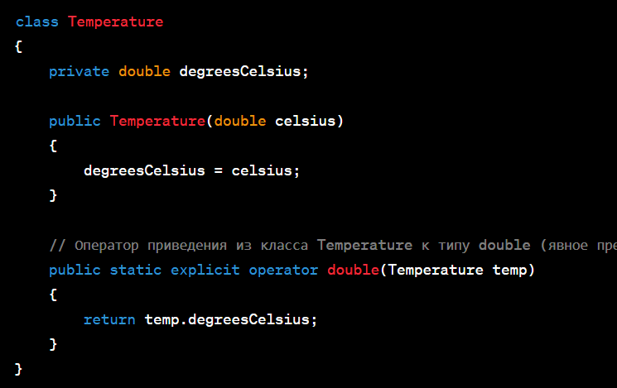

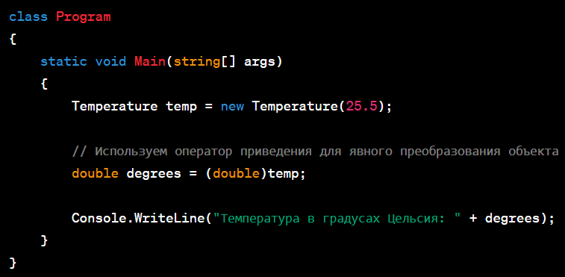

В этом примере оператор приведения **explicit operator double(Temperature temp)** позволяет явно преобразовать объект типа **Temperature** в **double**.

Метод расширения (extension method) - это специальный тип метода в C#, который позволяет добавить новые методы к существующим типам данных без необходимости изменять код исходного типа или создавать подклассы. Метод расширения предоставляет возможность вызывать методы, которые кажется, что они принадлежат объекту, но на самом деле они являются статическими методами, определенными в статическом классе.

Вот основные характеристики методов расширения:

1. Метод расширения определяется в статическом классе.
2. Метод должен быть статическим и принимать в качестве первого параметра объект, к которому будет применяться расширение. Этот параметр помечается ключевым словом **this** перед типом данных.
3. Метод расширения можно вызывать так, как будто он является методом экземпляра объекта.
4. Для использования методов расширения, необходимо импортировать пространство имен, в котором они определены.

Этот фрагмент кода определяет неявное преобразование из типа **Point3D** в тип **Point2D**. Форма преобразования **implicit** означает, что преобразование выполняется автоматически, без явного указания оператора приведения типа при использовании. В данном случае, объект типа **Point3D** может быть неявно преобразован в объект типа **Point2D**, если такое преобразование безопасно и не приводит к потере данных.

1. получать доступ к public членам расширяемого класса

true/false можно перегрузить